А. Митяев. Три рассказа о войне. Для детей

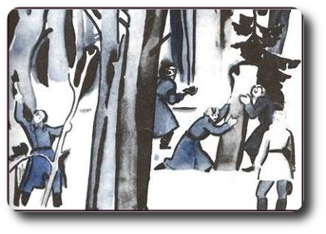 | Землянка.  К солдатам пришел старшина. Он сказал, что дивизион будет стоять тут не меньше недели, поэтому надо строить землянки.  Мите Корневу поручили самое простое дело: очистить площадку от снега. Снег был неглубокий. На лопату Мите попадали шишки, опавшая хвоя, зеленые, будто летом, листики брусники. Когда Митя задевал лопатой землю, лопата скользила по ней, как по камню.  "Как же в такой каменной земле копать яму?" - думал Митя.
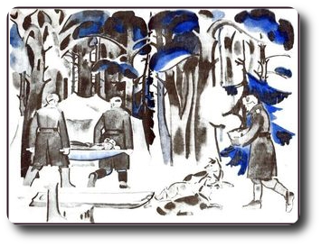 | Мешок овсянки.  В солдатской кухне повар каждый день варил только суп из сухарей: в горячую воду сыпал сухарные крошки и заправлял солью.  В такие-то голодные дни солдат Лукашук нашел мешок овсянки. Он не искал ничего, просто привалился плечом к стенке траншеи. Глыба сырого песка обвалилась, и все увидели в ямке край зеленого вещевого мешка.  - Ну и находка! - обрадовались солдаты. - Будет пир горой... Кашу сварим!
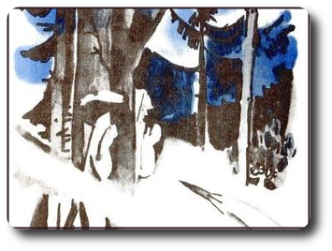 | Ракетные снаряды.  Все видели военные ракеты: кто на параде видел, кто в кино, кто на картинке. Ракеты огромные - иная высотой с дерево. А начались теперешние ракеты с эрэсов - ракетных снарядов. Ими стреляли "катюши".  В начале войны никто ничего не знал об этих первых ракетах. Их хранили в тайне, чтобы фашисты не могли сделать себе такие же. Не знал о ней и наш солдат - сапер Кузин.  Вот что однажды с ним случилось.  Рисунки Н. Цейтлина

